ARP国际合作系统操作手册

- 连接方法、地址及帐号
1． 先通过IE拨通VPN
在IE的地址输入地址 http://202.38.64.118 ，第一次会自动安装ActiveX控件（以后就不需要了），控件安装好之后，VPN页面会有输入帐号和密码的框：
VPN帐号和密码请联系各学院外事主管。
（1）第一次使用，点击“查看证书”，“安装证书”。
（2）如果弹出“安全警报”窗口，点击“是”即可。
（3）在使用过程中可以把VPN窗口缩小到右侧的任务栏，点击IE的叉号即可。长时间不连接ARP，VPN会自动断掉。
2．公文与公共事务处理系统
VPN登录后，会出现公文与公共事务处理系统的链接，点击进入。
帐 号：您的姓名拼音（全拼）
默认密码：身份证号全位
需要注意的是：（1）姓名拼音相同的名字，系统会自动在拼音后面添加01，02……以保证登录名的唯一性；
（2）默认密码的身份证号以在人事登记的为准，如果您不清楚在人事登记的身份证号是15位的还是18位的，最好二者都试一下；如果身份证号末尾一位是“X”，密码也要添加。
（3）登录以后可以在系统里更改自己的密码，点击“个人设置”－>“修改密码”；
（4）如果您的帐号因为添加了01，02等，而您又不知道，或者密码有误，导致您登录不进去，系统管理员（网络信息中心 许老师 电话：63602652）可以帮您查询您的帐号，更改您的密码。
- 常见问题（FAQ）：
1、为什么VPN连接正常，而ARP系统却连接不上？
答：可能是VPN的控件有问题。
解决方法：注销VPN，重新登录，或者注销VPN，在VPN登录页面点击“手动安装组件”。在安装过程中不要有任何取消或者关闭临时窗口的动作，VPN的安装是自动化的。
2、我已经登录到ARP系统了，为什么点左边的栏目却什么反应都没有？
答：ARP系统做得比较早，与高版本的IE（IE8以上）有显示兼容问题。
解决方法：IE菜单->工具->兼容性视图设置
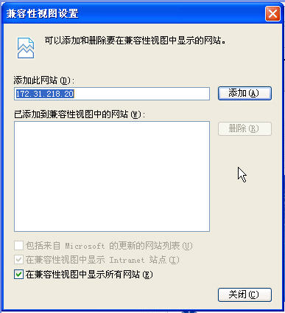

添加ARP的地址：172.31.218.20（在IE8中有如图所示的第三个勾选项，勾上也可）。
- 出境申请步骤
1．点击“国际合作”－>“出访交流”－>“出国（境）访问”—>“申请填报”—>“新建”，进入申请页面。按照要求填写“因公出国赴港澳报批”。
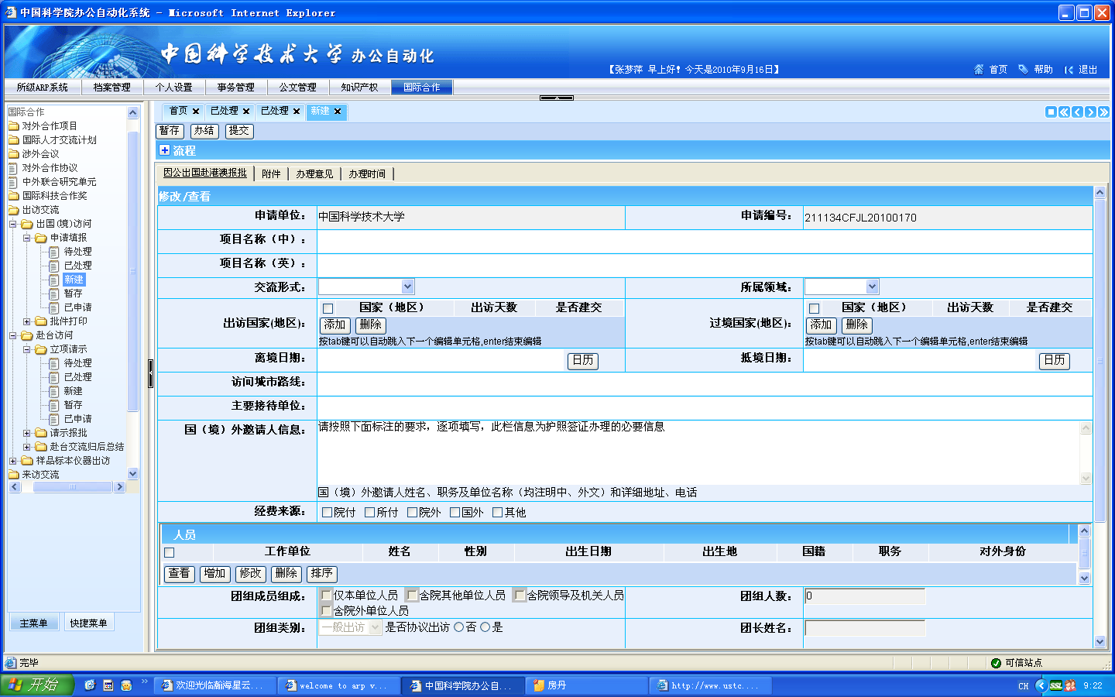

2．表格填写完毕，选择“附件”上传相关材料：
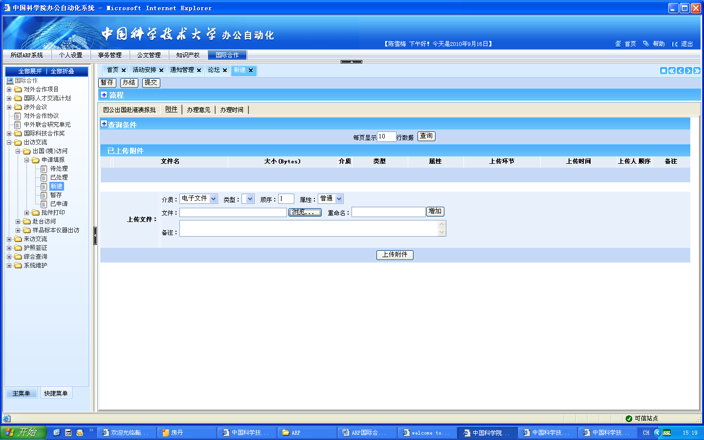

a). 对方邀请信：邀请信要求有邀请人签名并来自出访国（否则，须说明原因）。
b). 《因公临时出国（境）人员备案表》
c). 60岁以上出访者需要人力资源部出具“在职证明”（院士除外）。
d).65 岁以上出访者需要校医院出具“健康证明”（一年内有效）。

3．申请人填报完毕，点击“提交”会弹出学院的外事主管名单，选择给本学院的外事秘书（见附件），并通知他（她）往下进行流程。

4. 流程跟踪：在自己参与的流程中点击“办理时间”，可以看到每个环节的办理人和办理时间。如发现问题请及时联系相关办理人员。
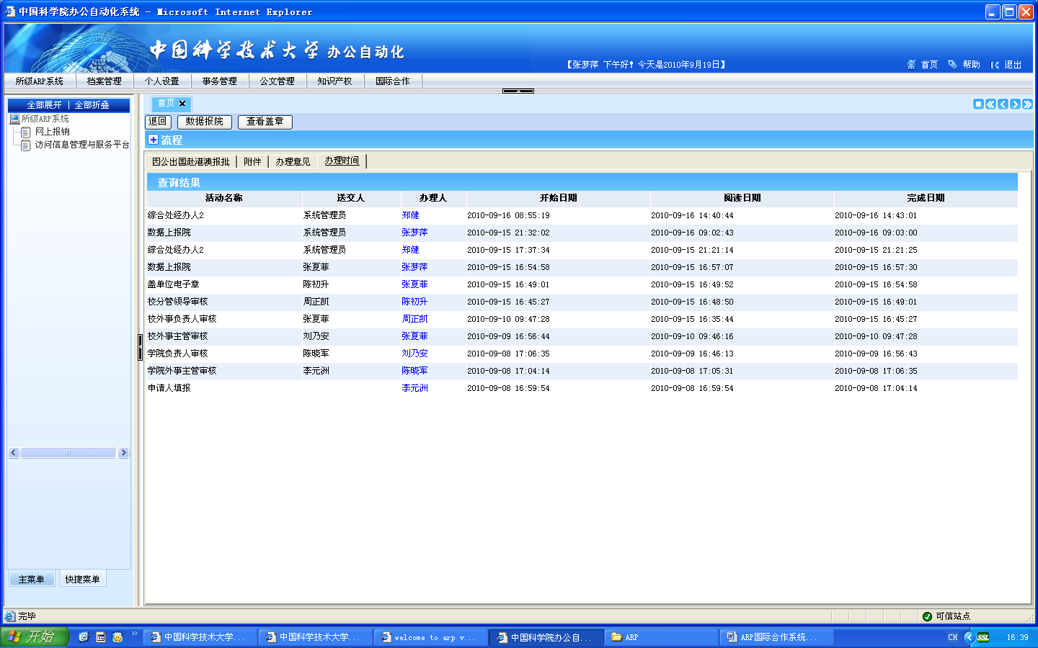

5. 请最迟于出访前20天申报，否则ARP系统将无法提交申请。

附件：
学校各院系外事秘书名册

日期：2016.11.25
单位名称 | 数学学院
人员 | 姓名 | 电话 | 电子邮件
外事秘书 | 万宏艳 | 63600515 | sarahwanl@ustc.edu.cn
单位名称 | 少年班学院
人员 | 姓名 | 电话 | 电子邮件
外事秘书 | 燕菲 | 63600817 | yanf@ustc.edu.cn
单位名称 | 物理学院
人员 | 姓名 | 电话 | 电子邮件
外事秘书 | 斯文 | 63600463 | siwen@ustc.edu.cn
单位名称 | 化学与材料科学学院
人员 | 姓名 | 电话 | 电子邮件
外事秘书 | 倪 东 | 63601592 | nid@ustc.edu.cn
单位名称 | 工程科学院
人员 | 姓名 | 电话 | 电子邮件
外事秘书 | 于倩 | 63607734 | yuqiands@ustc.edu.cn
单位名称 | 信息科学技术学院
人员 | 姓名 | 电话 | 电子邮件
外事秘书 | 范姝 | 63606832 | fansh@ustc.edu.cn
单位名称 | 地球和空间科学学院
人员 | 姓名 | 电话 | 电子邮件
外事秘书 | 汤琴琴 | 63601400 | qinqtang@ustc.edu.cn
单位名称 | 生命科学学院
人员 | 姓名 | 电话 | 电子邮件
外事秘书 | 俞红云 | 63600937 | hongyun@ustc.edu.cn
单位名称 | 计算机科学与技术学院
人员 | 姓名 | 电话 | 电子邮件
外事秘书 | 任开新 | 63601521 | renkx@ustc.edu.cn
单位名称 | 管理学院
人员 | 姓名 | 电话 | 电子邮件
外事秘书 | 王红玉 | 63600856 | aacsb@ustc.edu.cn
单位名称 | 人文与社会科学院
人员 | 姓名 | 电话 | 电子邮件
外事秘书 | 黄大庆 | 3600489 | huangdq@ustc.edu.cn
单位名称 | 核科学技术学院
人员 | 姓名 | 电话 | 电子邮件
外事秘书 | 余奕 | 63603707 | yuyi@ustc.edu.cn
单位名称 | 公共事务学院
人员 | 姓名 | 电话 | 电子邮件
外事秘书 | 刘颖华 | 63602879 | yhliux@ustc.edu.cn
单位名称 | 软件学院
人员 | 姓名 | 电话 | 电子邮件
外事秘书 | 任皖英 | 63492010 | rwy@ustc.edu.cn
单位名称 | 国家同步辐射实验室
人员 | 姓名 | 电话 | 电子邮件
外事秘书 | 夏轶 | 63602034 | xiayi@ustc.edu.cn
单位名称 | 微尺度物质科学国家实验室
人员 | 姓名 | 电话 | 电子邮件
外事秘书 | 杨淑红 | 63600458 | shyang1@ustc.edu.cn
单位名称 | 火灾科学国家重点实验室
人员 | 姓名 | 电话 | 电子邮件
外事秘书 | 陈晓军 | 63606477 | xjchen@ustc.edu.cn
单位名称 | 机关各部门
人员 | 姓名 | 电话 | 电子邮件
外事秘书 | 张夏菲 | 63600346 | xfzh@ustc.edu.cn

